Эволюция вселенной
Прочитайте материал, выполните задания.
Тип урока: урок изучения и первичного закрепления новых знаний.
Цель: Формирование представления о строении Вселенной и месте планеты Земля во Вселенной.
Задачи:
- Образовательные: познакомить обучающихся с космологией, ввести внесистемные единицы измерения, используемые в космологии, познакомить с возрастом и размерами Вселенной, ввести понятие галактики, познакомить с видами галактик, сформировать представление о скоплениях галактик, о видах звёздных скоплений, об образовании туманностей во Вселенной, познакомить с применением спектрального анализа в космологии, сформировать знания о явлении красного смещения спектральных линий в спектрах галактик, о эффекте Доплера, о законе Хаббла, познакомить с Теорией Большого взрыва, ввести понятие критической плотности вещества.
- Воспитательные: способствовать воспитанию нравственных качеств, толерантного отношения ко всем жителям нашей планеты и ответственности за сохранность жизни на планете Земля.
- Развивающие: способствовать повышению интереса к изучению дисциплины “Физика”, способствовать развитию логического мышления (анализу, обобщению полученных знаний).
Ход урока
I. Мотивация учебной деятельности.
Знания строения и эволюции Вселенной помогают осознать место каждого из нас в этом мире и ту ответственность, которая лежит на нас за сохранность жизни и нашей уникальной планеты для будущих поколений людей.
II. Актуализация знаний.
Ответьте на вопросы
- Какая называется ближайшая к планете Земля звезда?
- Сколько планет в Солнечной системе?
- Как называются планеты Солнечной системы?
- Какое место по удалённости от Солнца занимает планета Земля в Солнечной системе?
III. Изложение нового материала.
Космология. Внесистемные единицы измерения. Возраст и размер Вселенной.
“Вселенная — не имеющее строгого определения понятие в астрономии и философии. Оно делится на две принципиально отличающиеся сущности: умозрительную (философскую) и материальную, доступную наблюдениям в настоящее время или в обозримом будущем. Следуя традиции, первую называют Вселенной, а вторую — астрономической Вселенной, или Метагалактикой”. Сегодня мы познакомимся со строением астрономической Вселенной. И определим место нашей планеты Земля во Вселенной. “Вселенная является предметом исследования космологии”.
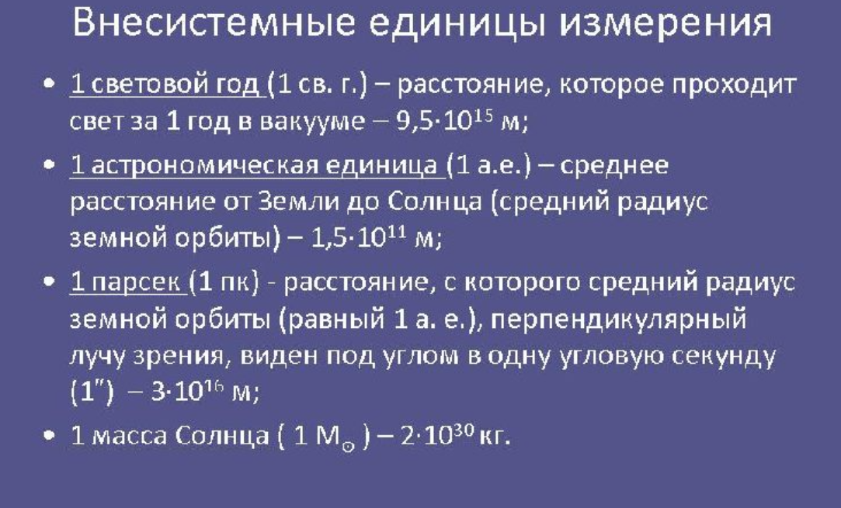
Расстояния и массы объектов во Вселенной очень велики. Космология использует внесистемные единицы измерения. 1 световой год (1 св. г.) – расстояние, которое проходит свет за 1 год в вакууме – 9,5 * 10¹⁵ м; 1 астрономическая единица (1 а.е.) – среднее расстояние от Земли до Солнца (средний радиус земной орбиты) – 1,5 * 10¹¹ м; 1 парсек (1 пк) - расстояние, с которого средний радиус земной орбиты (равный 1 а. е.), перпендикулярный лучу зрения, виден под углом в одну угловую секунду (1') – 3 * 10¹⁶ м; 1 масса Солнца (1 М_{o}) – 2 * 10³⁰ кг.
Учёные определили возраст и размер Вселенной. Возраст Вселенной t=1,3 * 10¹⁰ лет. Радиус Вселенной R=1,3 * 10¹⁰ св.л.
Галактики. Виды галактик. Скопления галактик.
В начале ХХ века стало очевидным, что почти всё видимое вещество во Вселенной сосредоточено в гигантских звёздно-газовых островах с характерным размером от нескольких кпк. Эти “острова” стали называть галактиками.
Составьте блоксхему (типы и особенности галактик)
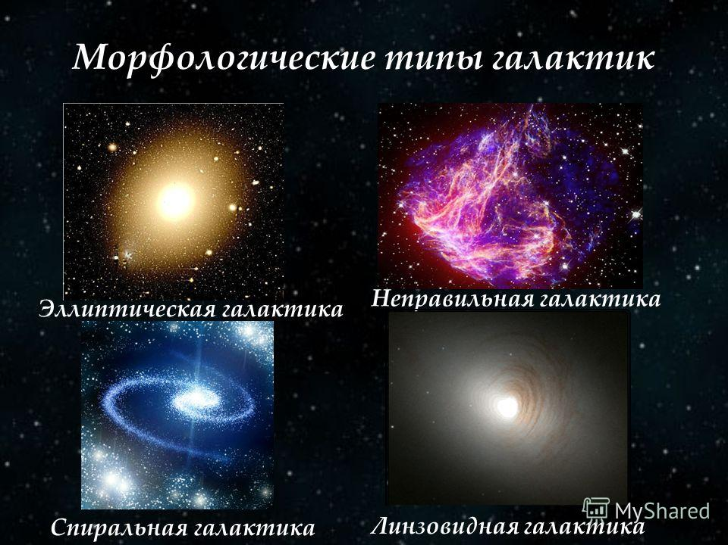
Галактики – это большие звёздные системы, в которых звёзды связаны друг с другом силами гравитации. Существуют галактики, включающие триллионы звёзд. “Эта группа галактик называется Квинтет Стефана. Однако только четыре галактики из этой группы, расположенные в трехстах миллионах световых лет от нас, участвуют в космическом танце, то сближаясь, то удаляясь друг от друга. Лишнего найти довольно просто. Четыре взаимодействующие галактики имеют желтоватую окраску и искривленные петли и хвосты, форма которых обусловлена влиянием разрушительных приливных гравитационных сил. Голубоватая галактика, расположенная на картинке вверху слева, находится гораздо ближе остальных, всего в 40 миллионах световых лет от нас”. [3]
Существуют разные типы галактик: эллиптические, спиральные и неправильные.
Эллиптические галактики составляют примерно 25 % от общего числа галактик высокой светимости.
Эллиптические галактики имеют вид кругов или эллипсов, яркость плавно уменьшается от центра к периферии, не вращаются, в них мало газа и пыли, М 10¹³ М_{o} . Перед вами эллиптическая галактика М87 в созвездии Девы.
Спиральные галактики по внешнему виду напоминают две сложенные вместе тарелки или двояковыпуклую линзу. В них имеется как гало, так и массивный звездный диск. Центральная часть диска, которая видна как вздутие, называется балджем. Темная полоса, идущая вдоль диска – непрозрачный слой межзвездной среды, межзвездная пыль. Плоская дискообразная форма объясняется вращением. Существует гипотеза, что во время образования галактики центробежные силы препятствуют сжатию протогалактического облака в направлении, перпендикулярном оси вращения. Газ концентрируется в некоторой плоскости – так образовались диски галактик.
Спиральные галактики состоят из ядра и нескольких спиральных рукавов или ветвей, ветви отходят непосредственно от ядра. Спиральные галактики вращаются, в них много газа и пыли, М 10¹² М?
“Американское аэрокосмическое агентство НАСА завело собственный аккаунт в сети Instagram, где выкладываются фотографии с видами Земли и других уголков Вселенной. Потрясающие фотографии с телескопа Хаббл, самой известной Большой обсерватории НАСА, позволяют увидеть то, что никогда не было доступно человеческому глазу. Невиданные ранее далекие галактики и туманности, умирающие и рождающиеся звезды поражают воображение своим разнообразием, подталкивают к мечте о далеких путешествиях. Сказочные пейзажи из звездной пыли и газовых облаков открывают перед нами потрясающие по своей красоте загадочные явления”.[3] Перед вами одна из красивейших спиральных галактик в созвездии Волосы Вероники.
В 20-е гг. ХХ века стало ясно: спиральные туманности - это огромные звездные системы, похожие на нашу Галактику и удаленные от нее на миллионы световых лет. В 1924 году Хаббл и Ричи разложили на звёзды спиральные рукава туманностей в Андромеде и Треугольнике. Было установлено, что эти ”внегалактические туманности” в несколько раз дальше от нас, чем поперечник системы Млечного Пути. Эти системы стали по аналогии с нашей называть галактиками. “Средняя по размерам галактика M33 называется также галактикой в Треугольнике по имени созвездия, в котором она находится. Она примерно в 4 раза меньше по радиусу, чем наша галактика Млечный Путь и галактика Андромеды. M33 находится недалеко от Млечного Пути и её прекрасно видно в хороший бинокль”.[3]
“Галактика Андромеды — самая близкая к нашему Млечному Пути из гигантских галактик. Скорее всего, наша галактика выглядит примерно так же как и эта. Сотни миллиардов звезд, составляющих галактику Андромеды, вместе дают видимое диффузное свечение. Отдельные звезды на изображении являются в действительности звездами нашей Галактики, расположенными гораздо ближе удаленного объекта.”[3]
“При наблюдении звёздного неба вдали от крупных городов на нём в безлунную ночь хорошо видна широкая светящаяся полоса – Млечный путь. Млечный путь тянется серебристой полосой по обоим полушариям, замыкаясь в звёздное кольцо. Наблюдения установили, что все звёзды образуют огромную звёздную систему (галактику)”. [1] Галактика содержит две основных подсистемы, вложенные одна в другую: гало (её звёзды концентрируются к центру галактики) и звёздный диск (“две сложенные краями тарелки”). “Солнечная система входит в состав галактики Млечный путь. Мы находимся внутри галактики, поэтому нам трудно представить её внешний вид, но во Вселенной есть много других похожих галактик и по ним мы можем судить о нашем Млечном пути”.[1] Галактика Млечный путь состоит из ядра, находящегося в центре галактики, и трёх спиральных рукавов.
“Исследования распределения звёзд, газа и пыли показали, что наш Млечный путь – галактика представляет собой плоскую систему, имеющую спиральную структуру”. [1] Размеры нашей галактики огромны. Диаметр диска галактики около 30 пк (100 000 св.л.); толщина – около 1 000 св. л.
В нашей галактике около 100 млрд. звёзд. Среднее расстояние между звёздами в галактике около 5 св. лет. Центр галактики расположен в созвездии Стрельца. “В настоящее время астрономы тщательно изучают центр нашей галактики. Наблюдения за движением отдельных звёзд около центра галактики показали, что там, в небольшой области с размерами, сравнимыми с размерами Солнечной системы, сосредоточена невидимая материя, масса которой превышает массу Солнца в 2 млн. раз. Это указывает на существование в центре галактики массивной чёрной дыры”. [1] Галактика Млечный путь вращается вокруг центра галактики. Один оборот вокруг центра галактики Солнце делает за 200 млн. лет.
Примерами неправильных галактик служат Большое Магелланово Облако и Малое Магелланово Облако – самые близкие к нам галактики, видимые невооружённым глазом в южном полушарии неба, вблизи Млечного пути. Эти две галактики являются спутниками нашей галактики.
У неправильных галактик отсутствует чётко выраженное ядро, нет вращательной симметрии, около половины вещества в них – межзвездный газ. При исследовании неба с помощью телескопов обнаружено множество галактик неправильной, клочковатой формы, похожих на Магеллановы Облака.
“В ядрах некоторых галактик происходят бурные процессы, такие галактики получили название активных галактик. В галактике М87 в созвездии Девы наблюдается выброс вещества со скоростью 3000 км/с, масса этого выброса составляет Эта галактика оказалась мощным источником радиоизлучения. Ещё более мощным источником радиоизлучения являются квазары. Квазары также являются мощными источниками инфракрасного, рентгеновского и гамма-излучения. А вот размеры квазаров оказались небольшими, около 1 а.е. Квазары не являются звездами; это яркие и очень активные ядра галактик, расположенные на расстоянии в миллиарды световых лет от Земли”. [1] “В центре квазара находится сверхмассивная чёрная дыра, всасывающая в себя вещество — звезды, газ и пыль. Падая на чёрную дыру, материя формирует огромный диск, в котором разогревается от трения и действия приливных сил до гигантских температур”. [2] “На сайте “Хаббла” была опубликована, вероятно, одна из самых детальных фотографий квазара на сегодняшний день. Это один из самых известных квазаров 3C 273, который находится в созвездии Девы”. [3] Он стал первым открытым объектом такого рода; в начале 1960-х годов его обнаружил астроном Алан Сэндидж. “Квазар 3C 273 — самый яркий и один из самых близких квазаров: расстояние до него составляет примерно 2 миллиарда световых лет, а блеск позволяет увидеть его в любительский телескоп”. [3]
Галактики редко бывают одиночными. 90 % галактик концентрируются в скопления, в которые входят от десятков до нескольких тысяч членов. Средний диаметр скопления галактик 5 Мпк, среднее число галактик в скоплении – 130. “В Местную группу галактик, размеры которой 1,5 Мпк, входит наша Галактика, Галактика Андромеды M31, Галактика Треугольника M33, Большое Магелланово Облако (БМО), Малое Магелланово Облако (ММО) – всего 35 галактик, связанных взаимной гравитацией. Галактики Местной группы связаны общим тяготением и движутся вокруг общего центра масс в созвездии Дева”. [1]
Звёздные скопления.
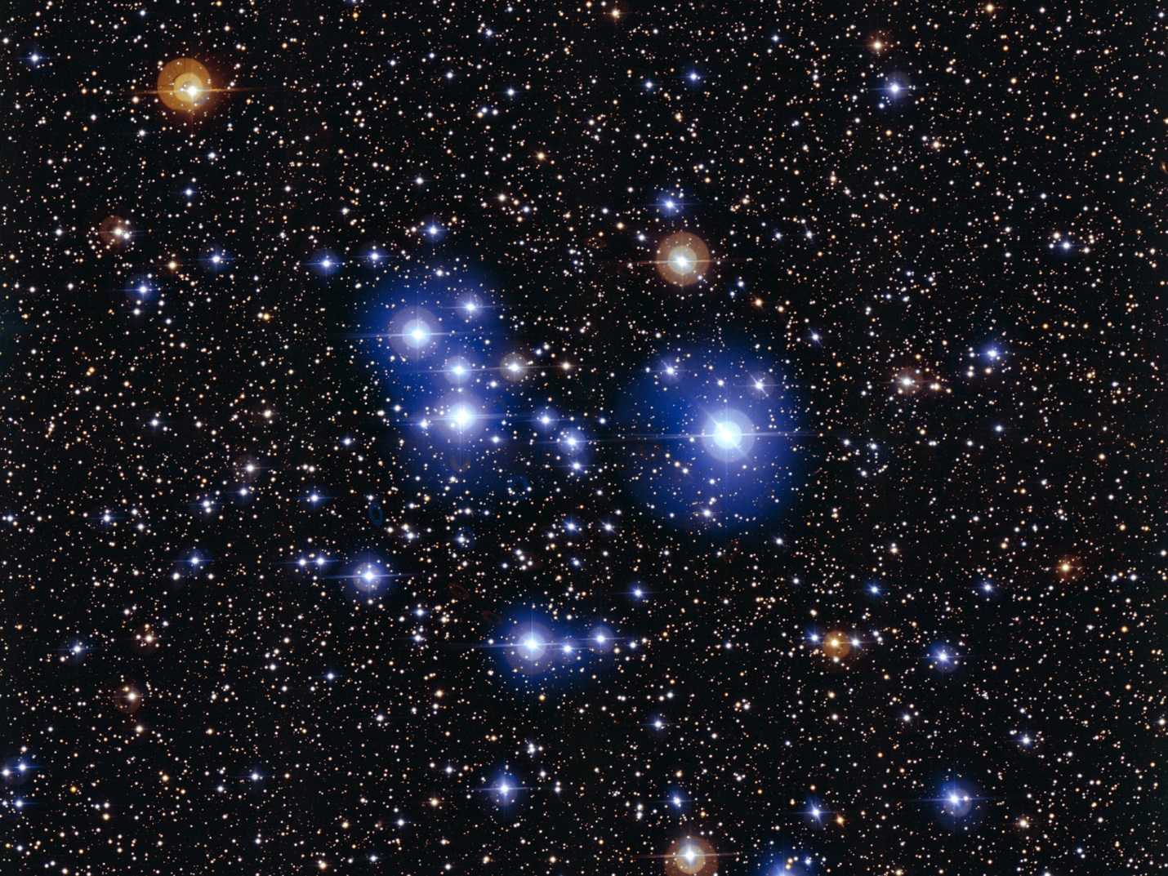
В галактике каждая третья звезда – двойная, имеются системы из трех и более звезд. Известны и более сложные объекты – звездные скопления.
Рассеянные звездные скопления встречаются вблизи галактической плоскости. Перед вами звёздное скопление “Плеяды”. Голубая дымка, сопутствующая “Плеядам”, – рассеянная пыль, отражающая свет звезд.
Шаровые скопления – старейшие образования в нашей Галактике, их возраст от 10 до 15 миллиардов лет и сравним с возрастом Вселенной. Бедный химический состав и вытянутые орбиты, по которым они движутся в Галактике, говорят о том, что шаровые скопления образовались в эпоху формирования самой Галактики. Шаровые скопления сильно выделяются на звездном фоне благодаря значительному числу звезд и четкой сферической форме. Диаметр шаровых скоплений составляет от 20 до 100 пк. М= 104 106 М?
Межзвёздное вещество. Туманности.
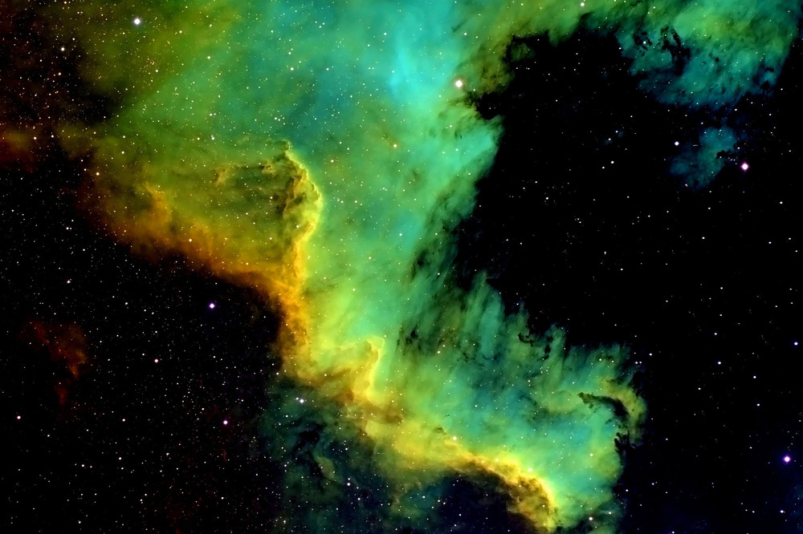
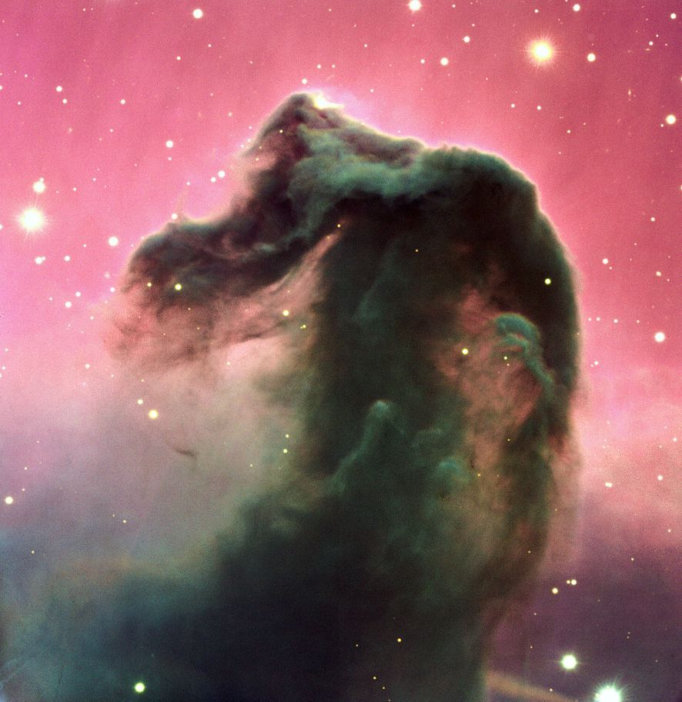
Кроме звёзд, космических лучей (протонов, электронов, и ядер атомов химических элементов), которые движутся со скоростями, близкими к скорости света, в галактиках присутствует газ и пыль. Газ и пыль в галактике распределены очень не однородно. Помимо разреженных пылевых облаков, наблюдаются плотные тёмные облака пыли. Когда эти плотные облака освещены ярким звёздами, они отражают их свет, и тогда мы видим туманности.
“Команда Хаббла ежегодно выпускает сногсшибательную фотографию, чтобы отпраздновать годовщину запуска космического телескопа 24 апреля 1990 года. В 2013 году они представили миру фотографию известной туманности “Конская Голова”, которая находится в созвездии Ориона в 1500 световых годах от Земли”.
“В яркой туманности Лагуна находится множество различных астрономических объектов. К особенно интересным объектам относятся яркое рассеянное звездное скопление и несколько активных областей звездообразования”.
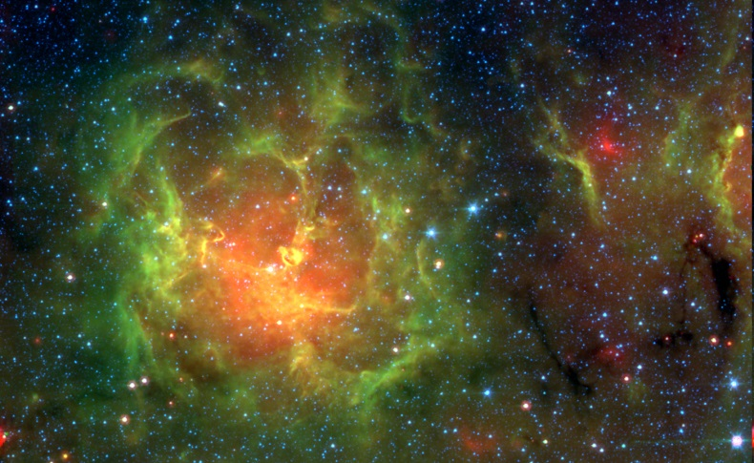
“Разноцветная Трёхраздельная туманность позволяет исследовать космические контрасты. Известная также как M20, она находится на расстоянии около 5 тысяч световых лет в богатом туманностями созвездии Стрельца. Размер туманности — около 40 св. л.”.
“Пока неизвестно, что освещает эту туманность. Особенно загадочным представляется яркая дуга в форме перевернутой буквы V, которая очерчивает верхний край похожих на горы облаков межзвездной пыли, находящихся около центра картинки. Эта напоминающая призрак туманность включает небольшую область звездообразования, заполненную темной пылью. Она была впервые замечена на снимках, полученных спутником IRAS в инфракрасном свете в 1983 году. Здесь показано замечательное изображение, полученное космическим телескопом Хаббл. Хотя на нем и видно много новых деталей, причину возникновения яркой, четкой дуги установить не удалось”. [3]
Суммарная масса пыли всего 0,03 % полной массы галактики. Её полная светимость составляет 30 % от светимости звёзд и полностью определяет излучение галактики в инфракрасном диапазоне. Температура пыли 15 25 К.
Применение спектрального анализа. Красное смещение. Эффект Доплера. Закон Хаббла.
Выпишите основные понятия и формулы
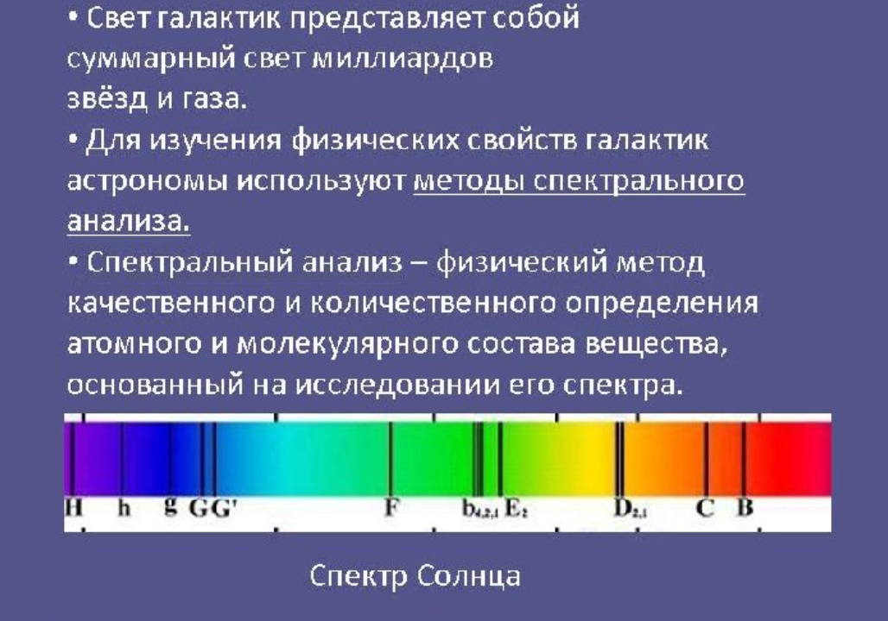
Свет галактик представляет собой суммарный свет миллиардов звёзд и газа. Для изучения физических свойств галактик астрономы используют методы спектрального анализа. Спектральный анализ – физический метод качественного и количественного определения атомного и молекулярного состава вещества, основанный на исследовании его спектра. Астрономы используют метод спектрального анализа для определения химического состава объектов и их скорости движения.
В 1912 году Слайфер – американский астроном – обнаружил в спектрах далёких галактик смещение линий к красному концу. “Это явление было названо красным смещением. При этом отношение смещения спектральной линии к длине волны оказалось для всех линий одинаковым в спектре данной галактики. Отношение 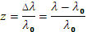 , где - длина волны спектральной линии, наблюдаемой в лаборатории, характеризует красное смещение”.[1]
“Общепринятая в настоящее время интерпретация этого явления связана с эффектом Доплера. Смещение спектральных линий к красному концу спектра вызвано движением (удалением) излучающего объекта (галактики) со скоростью v по направлению от наблюдателя. При малых красных смещениях (z) скорость галактики может быть найдена по формуле Доплера: 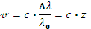, где c – скорость света в вакууме”.[1]
В 1929 году Хаббл установил, что вся система галактик расширяется. “По спектрам галактик установлено, что они “разбегаются” от нас со скоростью v, пропорциональной расстоянию до галактики:
v = H·r, где H = 2,4 * 10⁻¹⁸ с⁻¹ – постоянная Хаббла, r – расстояние до галактики (м)”. [1]
Теория Большого взрыва. Критическая плотность вещества.
Выпишите основные понятия и формулы
Появилась теория расширяющейся Вселенной, согласно которой наша Вселенная возникла из сверхплотного состояния в ходе грандиозного взрыва и её расширение продолжается и в наше время. Около 13 млрд. лет назад всё вещество Метагалактики было сосредоточено в небольшом объёме. Плотность вещества была очень высокой. Такое состояние вещества назвали “сингулярным”. Расширение в результате “взрыва” (“хлопка”) привело к уменьшению плотности вещества. Стали формироваться галактики и звёзды.
Существует критическое значение плотности вещества, от которого зависит характер его движения. Критическое значение плотности вещества _{кр} рассчитывается по формуле:
где H = 2,4 * 10⁻¹⁸ с⁻¹ – постоянная Хаббла, G = 6,67 * 10⁻¹¹ (Н * м²)/кг² – гравитационная постоянная. Подставив числовые значения, получим _{кр} =10⁻²⁶ кг/м³. При < _{кр} - расширение Вселенной. При > _{кр} - сжатие Вселенной. Усреднённая плотность вещества во Вселенной = 3 * 10⁻²⁸ кг/м³.
Человек всегда стремится познать окружающий его мир. Изучение Вселенной только началось. Многое ещё предстоит узнать. Человечество лишь в самом начале пути изучения Вселенной и её загадок. “Представляя Вселенную как весь окружающий мир, мы сразу делаем её уникальной и единственной. И вместе с этим лишаем себя возможности описать её в терминах классической механики: из-за своей уникальности Вселенная ни с чем не может взаимодействовать, она — система систем, и поэтому в её отношении теряют свой смысл такие понятия, как масса, форма, размер. Вместо этого приходится прибегать к языку термодинамики, употребляя такие понятия как плотность, давление, температура, химический состав”. [2]
Для более подробного знакомства с этой информацией вы можете воспользоваться следующими источниками:
1). Физика. 11 класс : учеб. для общеобразоват. Учреждений: базовый и профил. уровни / Г.Я. Мякишев, Б.Б. Буховцев, В.М. Чагурин; под ред. В.И. Николаева, Н.А. Парфентьевой. - 19-е изд. – М. : Просвещение, 2010. – 399 с., [4] л. ил. – (Классический курс). – ISBN 978-5-09-022777-3.;
2). http://ru.wikipedia.org;
3). http://diddlybop.ru;
4). http://www.adme.ru
Адрес нашего дома во Вселенной: Вселенная, Местная группа галактик, Галактика Млечный путь, Солнечная система, Планета Земля – третья планета от Солнца.
Мы любим нашу планету и будем беречь её всегда!
V. Первичное закрепление знаний.
Ответьте на вопросы
Как называется наука, изучающая строение и эволюцию Вселенной? Какие внесистемные единицы измерения используются в космологии? Какое расстояние называют световым годом?
Решите задачу
Усреднённая плотность вещества во Вселенной = 3 * 10⁻²⁸ кг/м³ . Рассчитайте критическое значение плотности вещества и сравните его с усреднённой плотностью вещества во Вселенной. Проанализируйте полученный результат и сделайте вывод о том, расширяется или сжимается Вселенная.

Выполненную работу отправляйте на адрес электронной почты fedorova1975evgeniya@yandex.ru. В названии файла указывайте фамилию, номер группы и предмет.

